**Kỹ năng thoát hiểm cho trẻ khi gặp hỏa hoạn**

Lượng người chết trong một ngày vì nguyên nhân hỏa hoạn rất lớn, trong đó trẻ em dưới 10 tuổi nguy cơ tử vong trong đám cháy cao hơn nhiều so với các nhóm tuổi khác. Chính vì vậy những kỹ năng thoát hiểm cho trẻ khi gặp hỏa hoạn là điều cần thiết hơn bao giờ hết.

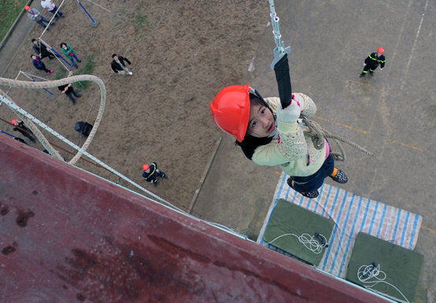

Đừng bao giờ suy nghĩ rằng con bạn còn quá sớm để dạy về cách bảo vệ bản thân mình. Việc dạy cho con nhỏ của bạn các kỹ năng thoát hiểm khi gặp hỏa hoạn sẽ giúp con bạn tránh được các rủi ro xấu xảy ra.

* **Kỹ năng 1:** Khi ngửi thấy mùi khét, khói hoặc trông thấy lửa cháy thì các con phải gọi ngay cho các chú lính cứu hỏa.**Số điện thoại các chú là 114**.
* **Kỹ năng 2:**Nếu xảy ra hỏa hoạn, hãy nghe theo lời người lớn chỉ dẫn.
* **Kỹ năng 3**: Hãy chỉ cho bé những lối thoát hiểm trong khu vực của bạn. Khi xảy ra hỏa hoạn, hãy chạy ra cửa thoát hiểm nhanh nhất có thể. Hãy dặn bé**không mang những vật cồng kềnh**hoặc chần chừ gọi cứu hỏa bởi vì điều này có thể gây nguy hiểm cho bé.
* **Kỹ năng 4:**Nếu gia đình của bạn ở trong khu chung cư cao tầng, khi xảy ra hỏa hoạn hãy dặn bé tuyệt đối không nên sử dụng thang máy, bởi khi xảy ra hỏa hoạn thang máy có thể bị ngừng đột ngột do ngắt nguồn điện khẩn cấp. Thay vì vậy hãy chỉ bé đến lối thoát hiểm gần nhất. Nếu phòng của bạn gần với tầng thượng thì tốt nhất nên di chuyển lên tầng thượng thay vì di chuyển xuống bên dưới.

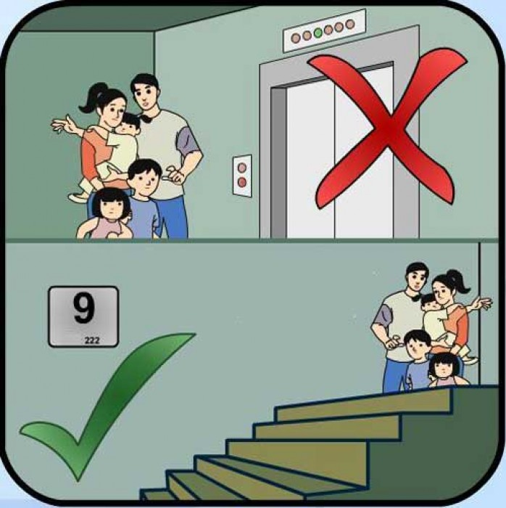

* **Kỹ năng 5:**Nên nhớ rằng, khi xảy ra hỏa hoạn không chỉ lửa mà khói cũng có thể khiến bé tử vong. Do đó để tránh trường hợp bị ngạt do khói, hãy chỉ bé di chuyển ra ngoài bằng cách **bò sát mặt đất**, **bịt khăn** hoặc **vải thấm nước** lên miệng, mũi. Nếu có thể hãy khoác lên mình một chiếc áo thấm nước.

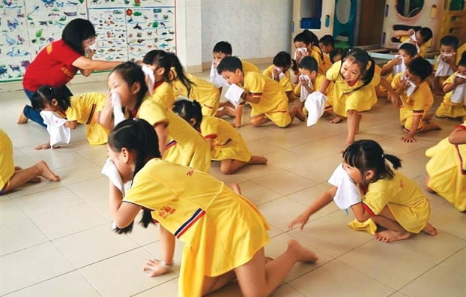

* **Kỹ năng 6:**Nếu trong trường hợp tóc bé bị cháy, ngay lập tức **nằm xuống**và  **lăn người qua lại hoặc lăn tròn**để dập tắt lửa.

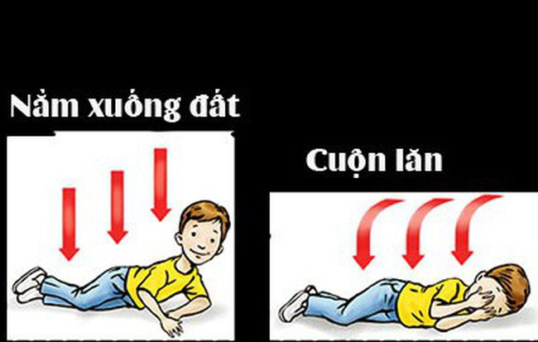

* **Kỹ năng 7:**Nếu kẹt trong phòng không thể thoát ra ngoài, hãy **lấy vải ướt bịt chặt các khe cửa**rồi **chui xuống gầm giường**và **nằm sát xuống sàn nhà**. Bởi gầm giường là nơi đầu tiên những người lính cứu hỏa để mắt đến khi tìm kiếm những người còn kẹt lại trong một vụ hỏa hoạn.

Trẻ nhỏ không có khả năng ra khỏi nhà hoặc hiểu được sự nguy hiểm của rủi ro hỏa hoạn, vì vậy cha mẹ phải có biện pháp phòng ngừa bổ sung để giảm rủi ro hỏa hoạn trong nhà, bao gồm lắp đặt thiết bị an toàn phòng cháy và chuẩn bị các kế hoạch sơ tán và an toàn để đảm bảo trẻ em thoát khỏi an toàn .

**Kỹ năng thoát hiểm cho trẻ khi bị kẹt trên ô tô**

Vừa qua, vụ việc**bé trai lớp 1 bị tử vong do bị bỏ quên trên xe ô tô** đã khiến không ít các bậc phụ huynh bàng hoàng. Cũng chính vì vậy, các bậc phụ huynh ngày càng ý thức được việc trang bị những kỹ năng cho trẻ khi bị kẹt trên xe ô tô quan trọng như thế nào.

Đặc biệt, với **hơn 100 trường sử dụng dịch vụ xe đưa đón con trẻ** đến trường nhiều như hiện nay thì những kỹ năng này vô cùng quan trọng. Dưới đây là một số kỹ năng cần thiết cho trẻ khi bị kẹt trên xe ô tô

**Giữ bình tĩnh**

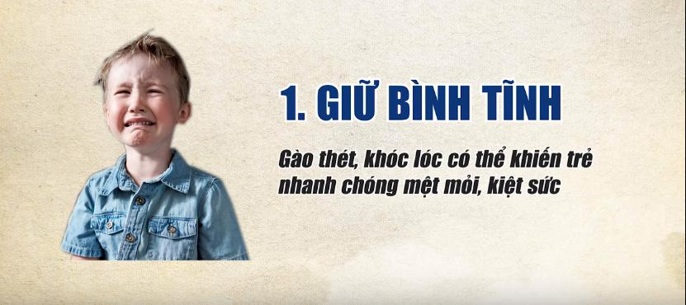

Thông thường, trẻ con thường sẽ rơi vào tình trạng hốt hoảng, lo lắng và khóc thét lên. Điều này không chỉ khiến trẻ mất bình tĩnh mà còn làm trẻ mất quá nhiều sức. Hãy chỉ trẻ cách giữ bình tĩnh, **tự tìm cách thoát ra**và **báo hiệu cho người xung quanh** về tình trạng của mình.

**Mở cửa xe ở vị trí ghế lái**

Hãy bớt chút thời gian, dạy con cách bật lẫy này để mở cửa trong trường hợp khẩn cấp.

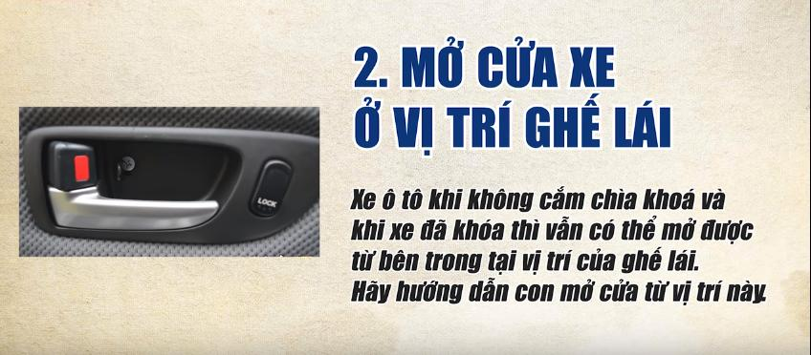

**Dùng còi xe làm tín hiệu báo động**

Còi xe ở các xe ô tô thường được thiết kế khá giống nhau và dễ tìm thấy, do đó hãy dạy trẻ cách bấm còi lúc cần thiết.

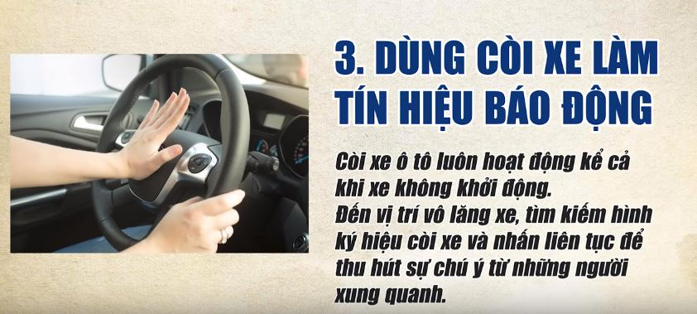

**Dùng các dụng cụ phá kính xe ô tô**

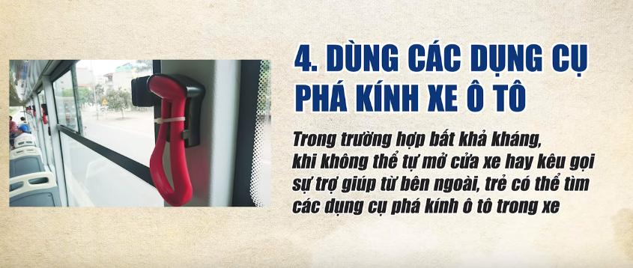

Trong trường hợp bất khả kháng, khi không thể tự mở cửa xe hay kêu gọi sự trợ giúp từ bên ngoài, trẻ có thể tìm các **dụng cụ phá kính ô tô** trong xe.

**Trang bị cho bé các thiết bị liên lạc**

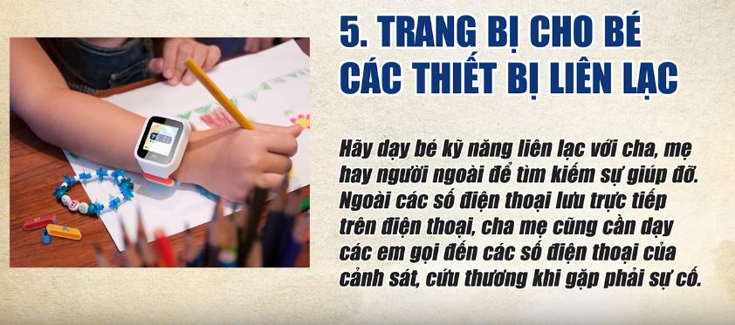

Ngoài các số điện thoại lưu trực tiếp trên điện thoại, cha mẹ cũng cần dạy các em gọi đến các **số điện thoại của cảnh sát**, **cứu thương** khi gặp phải sự cố. Đối với **trẻ đã đến tuổi đến trường (khoảng từ 6 tuổi trở lên**).

Các bậc phụ huynh hãy trang bị cho bé một **chiếc đồng hồ định vị** để liên lạc trong trường hợp cấp bách vô cùng cần thiết.